Уметност средњовековне Србије

Оно на шта ми данас гледамо као на уметност, средњовековни Срби су посматрали као свакодневницу. Нико није правио градове и утврђења да би у њима уживао и дивио им се као ми данас, већ из практичних разлога-били су им неопходни. Српску средњовековну уметност чини већина уметничких достигнућа на Балкану, она се пре свега заснивала на црквеној и религијској уметности. Србија , због свог положаја, кроз целу историју подлеже истовремено утицају истока и запада. На западу се развијају и досежу врхунац романика и готика, стилови који су доста утицали на архитектуру. Са друге стране, велики је утицај византијске уметности коју карактерише ромејски стил. У средњовековној Србији највише су се развиле следеће уметности: архитектура, ликовна уметност, музика и књижевност.
Архитектура
Архитектура код Срба је у средњем веку доживела велики успон и оставила је многе грађевине које су данас веома значајне. Архитектура се углавном сводила на грађење утврђења и цркви или манастира изато што се држава у многоме ослањала на цркву. Почевши са владавином Немањића и настанком јадинствене српске државе, развила су се три главна стила: рашки(од краја 12. до краја 13. века), српско-византијски (од краја 13. до краја 14. века) и моравски (од краја 14. до краја 15. века). Архитектура је, међутим, оставила своје трагове у српским земљама и пре владавине Стефана Немање. На подручју старе Рашке, Дукље, Приморја и Захумња се познају остаци старих градова из преднемањићког времена, у периоду од деветог до дванаестог века (Скадар, Бар, Котор, Стон, Рибница).
- Рашки стил настаје током формирања државе Стефана Немање. Узор овог правца су чиниле византијска и романичка архитектура, одликују га једнобродне грађевине са једном куполом. Споља грађевине изгледају као да имају три брода, иако то није случај, па долази до појаве „лажне тробродности“. Спољашња обрада црквених грађевина подсећа на романички стил, што знам говори да су за тај део били задушени уметници из Јадранских приморских градова: Котора и Дубровника. Када су крсташи покорили Цариград 1204, а Монголи руску кнежевину, Србија постаје нова оаза православља, те врсни цариградски уметници чија имена су остала непозната долазе у државу Немањића. Најпознатија дела из овог периода су задужбине које су градили Немањићи. Стефан Немања је саградио манастир Студеницу са црквом Пресвете Богородице, који је представљао узор свим његовим наследницима. Његов син Стефан Провенчани је градио манастир Жичу десет година, који заједно са Студеницом представља симбол Српске православне цркве. Значајни су и манастир Морача, Сопоћани, Градац, Ариље са црквом Светог Ахилија...
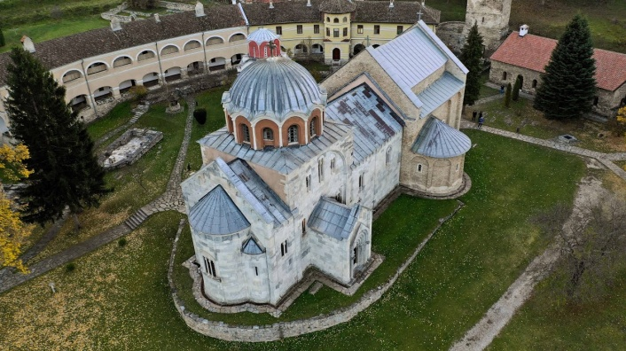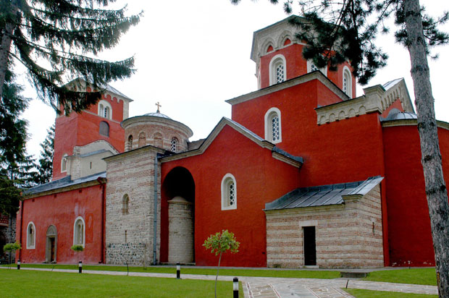
Манастир Студеница Манастир Жича
- Српско-византијски стил градње је започео са владавином краља Милутина, док се Ромејска империја обнављала од полувековне превласти крсташа. Овај стил се назива и вардарски стил, зато што се развио у сливу реке Вардар- у северној Македонији и на просторима Косова и Метохије. Овај период одликује поштовање ромејске архитектуре: цркве које су се градиле у овој епохи су биле уписане у крст, имале су једну или пет купола, са западне стране се градила припрата. Конструкција је имала укрштене сводове, више пажње се посвећује горњим деловима конструкције. Најзначајније грађевине је оставио за собом краљ Милутин, који је због своје ангажованости добио назив Свети краљ, који је поред обнове великог броја манастира дизао задужбине и ван српских територија. Подигао је Грачаницу, Богородицу Љевишку, Старо Нагоричино, Тврдош... Скуп цркава у саставу Пећке патријаршије припада овој епохи.
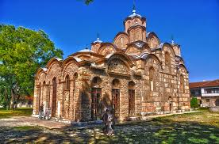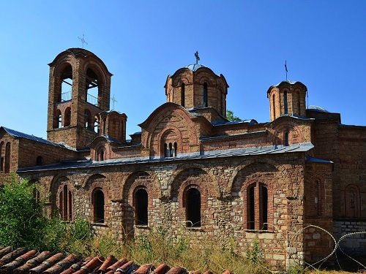
Грачаница Богородица Љевишка
- Моравски стил или моравска школа почиње током владавине кнеза Лазара, између Маричке битке и Косовског боја, када је држава била потиснута ка северу, са новом престоницом у Крушевцу, али идаље јака и добро организована. Средиште цркве се повлачи из јушних крајева према подручју слива Мораве, па стил добија назив моравски. Узор архитектама су чинили светогорски мансатири, овеј правац је познате по живописним шарама- рељефастим и украсним, као и каменим розетама које су красиле лукове на вратима и прозорима. Црква је у основи имала уписан крст, са јужне и северне сране се налазе певачке апсиде. Кнез Лазар је саградио манастир Раваницу и цркву Лазарицу, кнегиња Милица је била ктиторка манастира Љубостиња. Значајни манастири су Ресава или Манасија и Каленић.
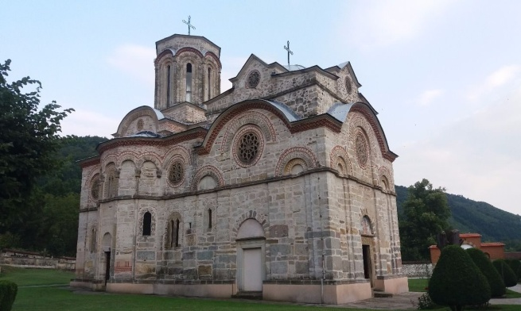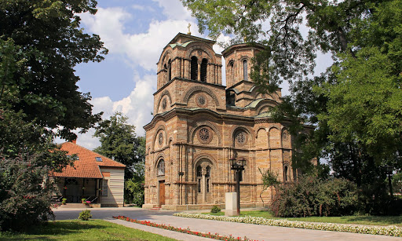
Манастир Љубостиња Црква Лазарица
Тврђаве и градови су имали значајне војне функције, дограђиване су и прилагођаване развоју војне технике, па су многе изгубиле типичне облике средњевековних утврђења. Тврђаве које су се налазиле на континенталном делу земље су грађене на узвишењима која су била тешко приступачна, а са којих се пружао добар поглед. У приморским крајевима су утврђења често била на самим обалама са којих се прушао добар поглед на водене токове. Тврђаве су биле опасане масивним и високим бедемима, имале су куле осматарачнице. Најчувенији су градови Маглич и Голубац, а тврђаве Калемегдан, Петроварадинска, Бачка и друге.
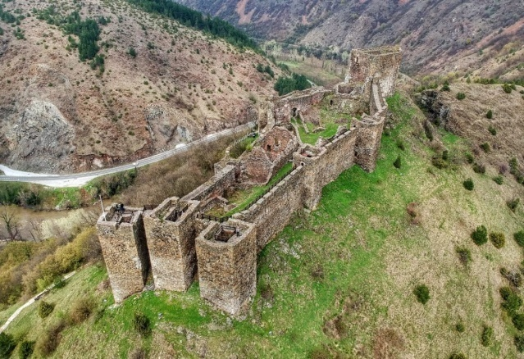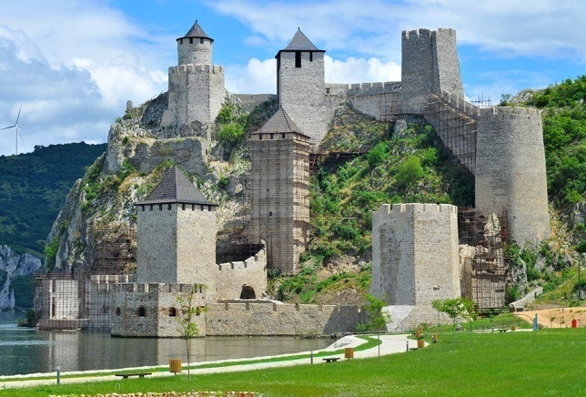
Маглич Голубац
Уз коначан пад српске државе нестаје властела која је до тада финансирала скоро све црквене пројекте. Грађење и обнова православних објеката под исламском влашћу била је знатно отешана и врло често забрањена. Ипак, постојали су начини да се култура унапређује, мада је то било веома ретко и углавном од малог значаја. Подстрек живота у покореним крајевима пружали су потомци лозе Бранковића. Значајан догађај у културном животу средњовековне Србије представља обнова Пећке Патријаршије 1557. Запуштени храмови су обновљени и оспособњени за рад, а ризнице испуњене обредним драгоценостима, недовршени зидови су осликани фрескама светаца, Немањићи и Светих мученици попут кнеза Лазара. Овај догађај је симболично, путем уметности, показао отпор исламу и појачао националну свест покорених Срба. У 16. и 17. веку је цветао црквени живот у долини Западне Мораве. На Овчарско-кабларској клисури је саграђен велики број манастира: Ваведење, Вазнесење, Свете Тројице, Никоље, Јовање, Сретење и други. Ова обаст носи назив Српска Света гора.
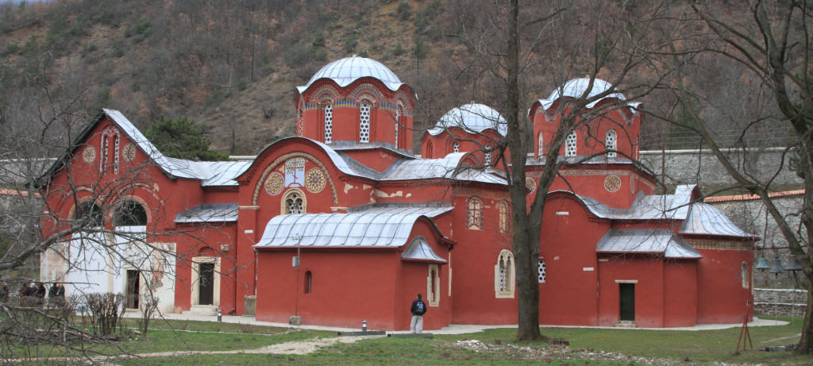
Пећка патријаршија
Ликовна уметност
Српску ликовни уметност средњег века су обележили фреско сликарство, иконостаси и вајарство. Иконе су врло често рађене на дрвеним подлогама, као и данас, осликавани су светитељи, значајни догађаји попут рођења и васкрсења Исуса Христа и осликавани су ктитори манастира или цркви као и догађаји који су значајни за њен настанак. Правци који су се развили су били исти као и у архитектури и развијали су се истовремено:
- Рашки стил у сликарству су обележиле фреске великог формата, људске фигуре су имале лепе и природне пропорције, а позадинаје углавном била плаве или златне боје. Најлепше фреске су Распеће у Студеници, Мироснице на гробу Христовом (део ове композиције чини чувени Бели анђео) у Милешеви, Успење Богородице у Сопоћанима. У вајарству су честе биле извајане људске фигуре које су имале улогу да декоришу прозоре и капителе стубова, техника вајања је била дубоки рељеф. Нечесто је представљан и биљни и животињски свет.
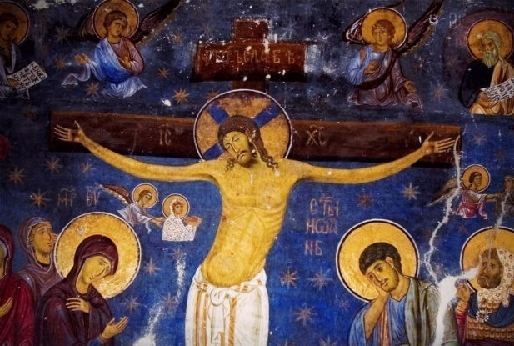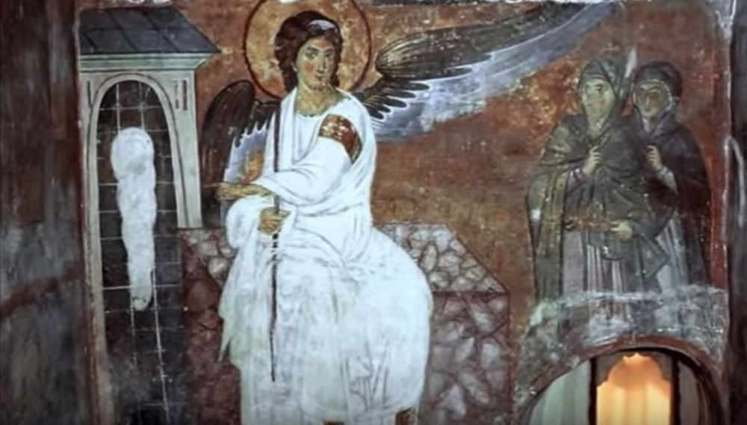
Распеће Бели анђео

- Фреске српско-византијског стила су имале наративан израз, изразито наглашене покрете и осећај драматичности и већи број фигура у поређењу са фрескама рашког стила. Најлепше фреске су Симонида у Грачаници и фреска Светог Саве и Симеона у Краљевој цркви у Студеници. Због све веће декоративности фасада вајарство је било мање присутно, вајарске фигуре су украшавале прозоре и порте.
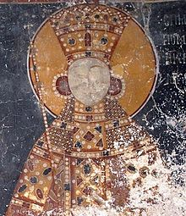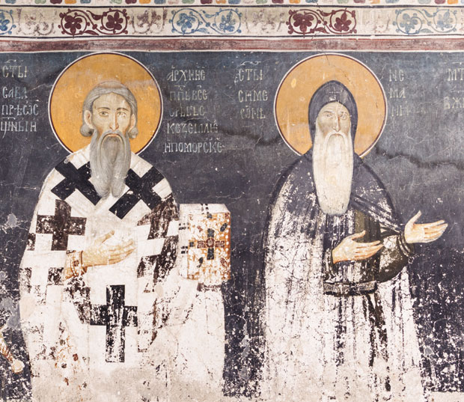
Симонида Свети Сава и Симеон

- Моравски стил су одликовале колористичне и декоративне фреске, људска фигура је представљана издужено, витко, раскошно, најчешће боје су биле зелена и плава са златним тоновима. Најлепше фреске су кнегиња Милица у манастиру Љубостињи и Свети ратници у манастиру Каленић.
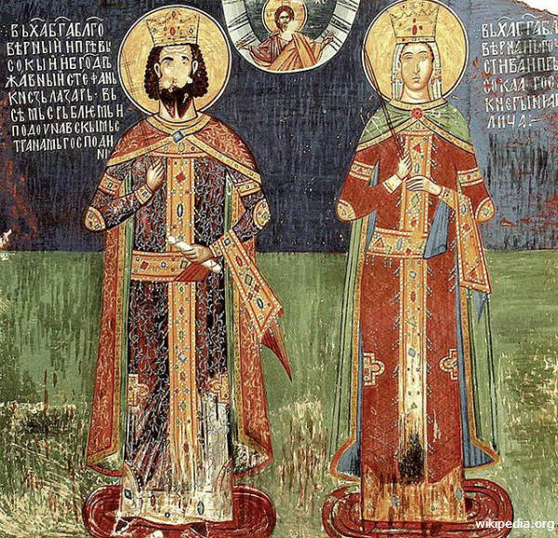
Кнегиња Милица и цар Лазар
Музика
О средњовековној српској музици је остало најмање података и трагова зато што се преносила усмено, али се зна да је она представљала значајану улогу Србима. Музика се тада бележила путем неума, музичких јединица које су замењене нотама. Из византијских записа сазнаје се да су Јужни Словени најчешће певали уз трубе или разне жичане инструменте. Музика је била значајан део свих свечаних и неких црквених ритуала и церемонија. Из времена када је српска држава била млада је сачуван мали број записа црквене музике. Временом је музика почела да се развија, певање је било једногласно, могло се певати хорски или солистички. Музика је најчешће имала родољубиве мотиве, певано је о српској историји, бојевима и биткама и великим јунацима који су у њима учествовали. Након Косовског боја се повећава број народних певача. У наредним вековима се певају песме о Косовском боју, цару Лазару и царици Милици, Милошу Обилићу, издаји Вука Бранковића... Јуначке или епске песме се певају уз гусле и заступљене су у свим друштвеним слојевима, постојале су и љубавне песме али се нису често певале. Најпознатији народни певачи су били Старац Милија, Тешан Подруговић, Филип Вишњић, Слепа Степанија...
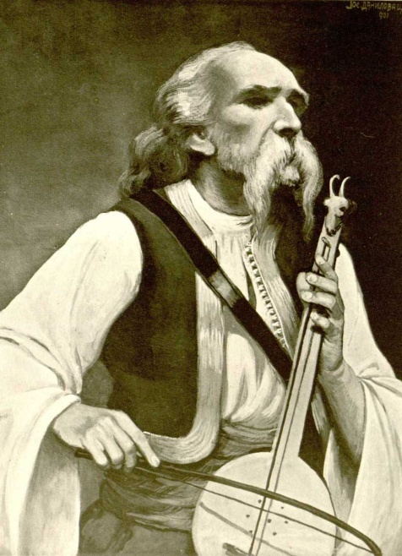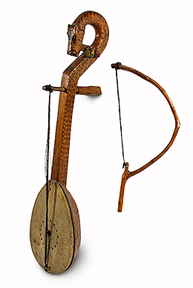
Филип Вишњић Гусле
Књижевност
Центри књижевности у средњем веку су били манстири, књижевност се користила само у служби цркве и владајуће династије. Захваћен многим недаћама српског народа у средњем веку, књижевни језик се мењао велики број пута. Након мисије покрштавања тек досељених Јужних Словена, Срби користе старословенски језик из ког ће, услед прилагођавања локалном говору, настати српскословенски. Уследиле су константне промене не само језика већ и писма, али оно задржава име ћирилица.
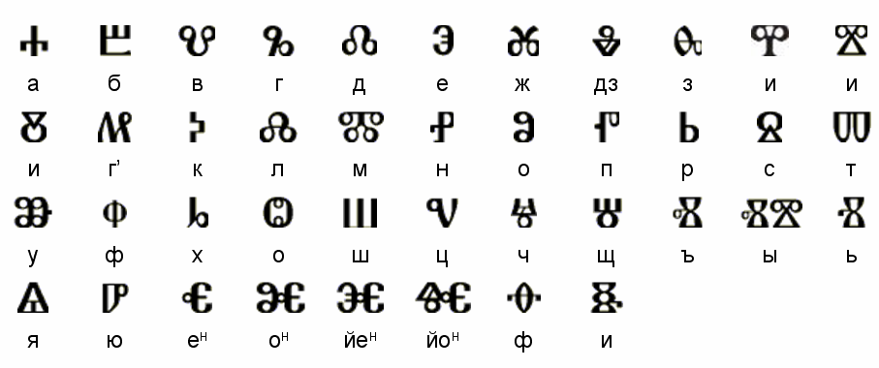
Глагољица
Најзначајније дело писано српскословенским језиком је Мирослављево јеванђеље из 12. века које се данас чува у посебним условима у Народном музеју у Београду. Ово јеванђеље уједно представља и један ид најстаријих писаних дела Јужних словена, писано је од два аутора (непознатог уметника и Глигорија Дијака) за Хумског кнеза Мирослава. Верује се да је писано у Котору 1189. године, за потребе задужбине брата Стефана Немање. Писано је на пергаменту и украшено је са приближно три стотине минијатура, позлаћених и у боји, јеванђеље је писано зетско-хумским и рашким правописом.Прва жена књижевница је била Јелена Мрњавчевић, познатија под монашким именом Јефимија. Поред Српског је знала и Грчки, живела је на двору кнеза Лазара до косовског боја, а касније у манастиру, тако да је имала приступ књигама и кретала се у круговима учених људи. Оставила је за собом три значајна дела: Туга за младенцем Угљешом, Мољење господу Исусу Христу и Похвала кнезу Лазару. У њеном првом делу описује тугу за сином Углешом кога је изгубила када је имао само четири године, претходно је изгубила мужа који се такође звао Угљеша. Значајан средњовековни писац био је Стефан Лазаревић, српски деспот и турски вазал, веома учен и просветљен владар. Његово најзначајније дело је Слово љубве (Слово о љубави) које је написао као писмо у форми акростиха. Њему се приписује и Надгробно ридање над кнезом Лазараом, али није потврђено ко је аутор овог дела. У Стефаново кљижевно стваралаштво спада и Законик о рудницима, који је писан у политичке сврхе.
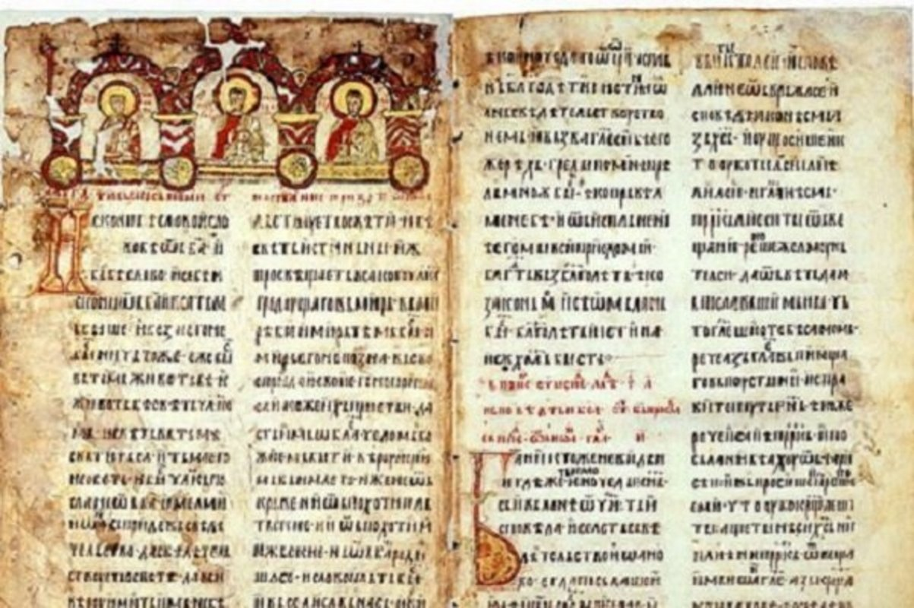
Мирослављево јеванђеље

